情報理論レポート3
提示：2006/5/2(火)
提出：2006/5/16(火)

１．マルコフ情報源
情報源アルファベット上で、次の状態遷移確率行列で表されるマルコフ情報源について問いに答えよ。

(1) の状態遷移図（シャノン線図）を書け。
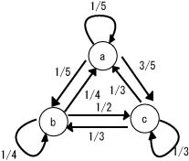

(2) を条件とするの条件付きエントロピーを求めよ。
（なお、この条件付きエントロピーがマルコフ情報源のエントロピーである。）
まず、を条件とする条件付エントロピーをも求める。

同様に、

次に定常分布を求める。
より、
これを解いて、
よって、

(3) の定常分布を求め、の随伴情報源を求めよ。

(2)より、随伴行列は次式で与えられる。

(4) 随伴情報源のエントロピーを求めよ。

(5)マルコフ情報源のエントロピーと随伴情報源のエントロピーの大小関係を比較考察せよ。
となる。
一般に、マルコフ情報源のエントロピーは、随伴情報源のエントロピーより小さくなる。これは、マルコフ情報源が状態に依存して記号を生成するためであり、無記憶情報源に比べて予測しやすいことに対応する。予測ができる情報源のエントロピーが小さくなっており、適切な定量化といえる。

